Valsts statistikas dati par pedagogiem pamata un vidējās vispārējās izglītības iestādēs – fakti, tendences, analīze

Katru mācību gadu saskaņā ar 2013.gada 20.augusta Ministru kabineta noteikumiem Nr.594 “Noteikumi par valsts statistikas pārskatu veidlapu paraugiem izglītības jomā” tiek vākta valsts statistikas informācija no pamata un vidējās vispārējās izglītības iestādēm par iestādē nodarbināto pedagogu skaitu sadalījumā pa amatiem, pēc izglītības un vecuma, kā arī pedagogu štata vienību, darba likmju (tai skaitā – vakanto) skaitu.
Informācija tiek apkopta dažādu kopsavilkuma tabulu veidā, lai varētu izvērtēt un analizēt saņemtos datus par vakanto darba likmju skaitu, pedagogu vecuma struktūras izmaiņām un citus.

Pedagogu skaits pamata un vidējās vispārējās izglītības iestādēs 2013./2014.m.g.
 |  | Štata vienību, darba likmju skaits | No tām - vakances |  |  | Pedagogu skaits |  | No tiem – pamat-darbā |  | Skolu skaits, kurās ir likmes konkrētajam amatam
Pedagogi |  | 36398,36 | 499,64 |  |  | 29197 |  | 24346 |  | 832
tai skaitā:
 | direktors, direktora vietnieki | 2279,65 | 17,54 |  |  | 3002 |  | 2903 |  | 831
 | skolotāji | 26703,96 | 249,68 |  |  | 23114 |  | 19768 |  | 829
 | profesionālās izglītības skolotāji | 80,99 | 4,28 |  |  | 96 |  | 80 |  | 19
 | pagarinātās dienas grupas skolotāji | 853,25 | 18,18 |  |  | 3036 |  | 2900 |  | 554
 | internāta skolotāji | 1259,73 | 81,97 |  |  | 1367 |  | 1128 |  | 123
 | pirmsskolas izglītības skolotāji | 1393,32 | 42,17 |  |  | 1534 |  | 1430 |  | 386
 | pirmsskolas izglītības pedagogi | 191,18 | 6,43 |  |  | 311 |  | 219 |  | 160
 | skolotājs logopēds | 339,27 | 8,81 |  |  | 596 |  | 380 |  | 517
 | speciālais pedagogs | 193,90 | 7,02 |  |  | 337 |  | 288 |  | 183
 | sociālais pedagogs | 331,24 | 5,85 |  |  | 405 |  | 343 |  | 369
 | pedagoga palīgs | 203,74 | 6,67 |  |  | 418 |  | 381 |  | 137
 | interešu izglītības skolotājs | 1352,72 | 18,19 |  |  | 5191 |  | 4027 |  | 687
 | izglītības psihologs | 348,53 | 11,08 |  |  | 494 |  | 334 |  | 455
 | sporta metodiķis | 79,14 | 3,82 |  |  | 264 |  | 221 |  | 134
 | bibliotekārs | 580,74 | 7,16 |  |  | 966 |  | 890 |  | 719
 | pārējie pedagogi | 207,01 | 15,07 |  |  | 385 |  | 294 |  | 128

Analizējot apkopotos datus par pedagogu darba likmju (tai skaitā vakanču) skaitu, redzams, ka pamata un vidējās vispārējās izglītības iestādēs uz 2013.gada 5.septembri vakantas bija vidēji 1,37% darba likmes. Visvairāk vakanto darba likmju bija internāta skolotāja amatam (6,51%), profesionālās izglītības skolotāja amatam (vispārējās izglītības iestādē) (5,28%) un sporta metodiķa amatam (4,82%). Savukārt vismazāk – direktora un direktora vietnieku, kā arī mācību priekšmeta skolotāja amatos (attiecīgi 0,77% un 0,94%). Vidēji vienā izglītības iestādē bija vakantas 0,6 darba likmes – sākot no vidēji 0,01 likmes bibliotekāram līdz pat 0,66 likmēm internāta skolotājiem.
Tāpat no darba likmju un pedagogu skaita salīdzinājuma redzams, ka vidēji pedagogs konkrētā amatā strādā uz 1,23 slodzēm. Lielākā vidējā pedagoga slodze ir mācību priekšmeta skolotāja amatā (vidēji 1,14 slodzes). Nākamie amati ar lielākajām slodzēm ir pirmsskolas izglītības skolotājs (vidēji 0,88 slodzes) un internāta skolotājs (vidēji 0,86 slodzes). Savukārt amati ar mazākajām vidējām slodzēm šajā amatā ir interešu izglītības skolotājs (0,26 slodzes), pagarinātās dienas grupas skolotājs (0,28 slodzes) un sporta metodiķis (0,29 slodzes).

Pamata un vidējās vispārējās izglītības iestāžu pedagogu skaita sadalījums pēc izglītības 2013./2014.m.g.
 | Kopā |  | Ar vidējo peda-goģisko izglītību |  | Ar vidējo profe-sionālo izglītību |  | Ar vidējo vispārējo izglītību |  | No tiem (2.-4.) iegūst augstāko pedago-ģisko izglītību |  | Ar augstāko pedago-ģisko izglītību |  | Ar citu augstāko izglītību
 | 1. |  | 2. |  | 3. |  | 4. |  | 5. |  | 6. |  | 7.
2013./2014.m.g. | 29197 |  | 143 |  | 194 |  | 502 |  | 439 |  | 27270 |  | 1088
2012./2013.m.g. | 29028 |  | 127 |  | 224 |  | 528 |  | 548 |  | 27281 |  | 868
2011./2012.m.g. | 28843 |  | 147 |  | 243 |  | 581 |  | 587 |  | 27046 |  | 826
2010./2011.m.g. | 28801 |  | 164 |  | 255 |  | 593 |  | 629 |  | 27097 |  | 692
2009./2010.m.g. | 28162 |  | 235 |  | 280 |  | 601 |  | 709 |  | 26367 |  | 679

Analizējot pedagogu skaita sadalījumu pēc izglītības, redzams, ka pēdējos gados procentuāli arvien pieaug to pedagogu skaits, kuriem ir cita augstākā izglītība (ne-pedagoģiskā), savukārt samazinās to pedagogu skaits, kuriem ir dažāda veida vidējā izglītība. Savukārt diezgan nemainīgs ir to pedagogu skaits (%), kuriem ir augstākā pedagoģiskā izglītība – tas svārstās no 93,4% līdz 94,08%.

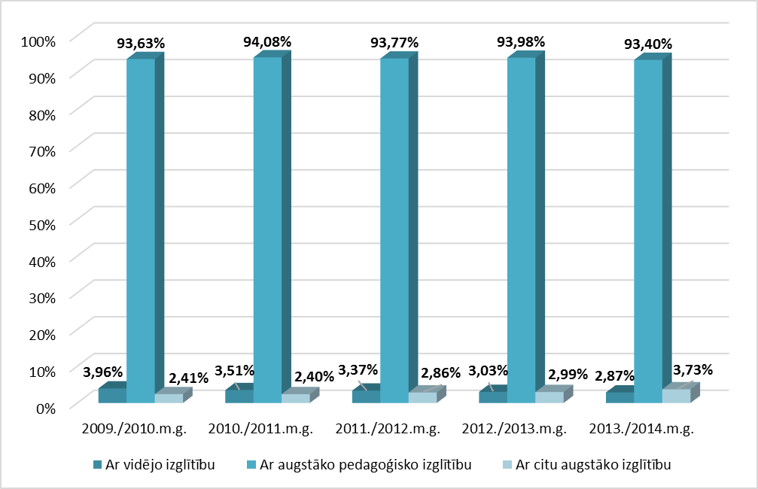

Pamata un vidējās vispārējās izglītības iestāžu pedagogu skaita sadalījums pēc vecuma 2013./2014.m.g.
 | Kopā |  | 24 gadi un jaunāki |  | 25-29 gadi |  | 30-34 gadi |  | 35-39 gadi |  | 40-44 gadi |  | 45-49 gadi |  | 50-54 gadi |  | 55-59 gadi |  |  | 60-64 gadi |  | 65 gadi un vecāki
2013./2014.m.g. | 29197 |  | 549 |  | 1666 |  | 2016 |  | 3186 |  | 4487 |  | 4784 |  | 4980 |  | 4237 |  |  | 2320 |  | 972
2012./2013.m.g. | 29028 |  | 822 |  | 1551 |  | 2306 |  | 3407 |  | 4559 |  | 4769 |  | 4868 |  | 3933 |  |  | 1822 |  | 991
2011./2012.m.g. | 28843 |  | 706 |  | 1459 |  | 2399 |  | 3488 |  | 4693 |  | 4783 |  | 4775 |  | 3839 |  |  | 1693 |  | 1008
2010./2011.m.g. | 28801 |  | 677 |  | 1555 |  | 2526 |  | 3783 |  | 4644 |  | 4870 |  | 4708 |  | 3620 |  |  | 1454 |  | 964
2009./2010.m.g. | 28162 |  | 739 |  | 1640 |  | 2749 |  | 3932 |  | 4513 |  | 4949 |  | 4532 |  | 3373 |  |  | 1103 |  | 632
2008./2009.m.g. | 33321 |  | 980 |  | 2056 |  | 3193 |  | 4546 |  | 4912 |  | 5386 |  | 4758 |  | 3621 |  |  | 2020 |  | 1849

Analizējot pedagogu vecuma struktūras izmaiņas, redzams, ka pēdējos gados arvien vairāk palielinās pedagogu skaits, kuri vecāki par 50 gadiem, bet strauji samazinās pedagogu skaits vecuma grupā līdz 39 gadiem. Īpaši straujš pedagogu skaita pieaugums vecuma grupā 55 gadi un vairāk vērojams tieši 2013./2014.m.g.

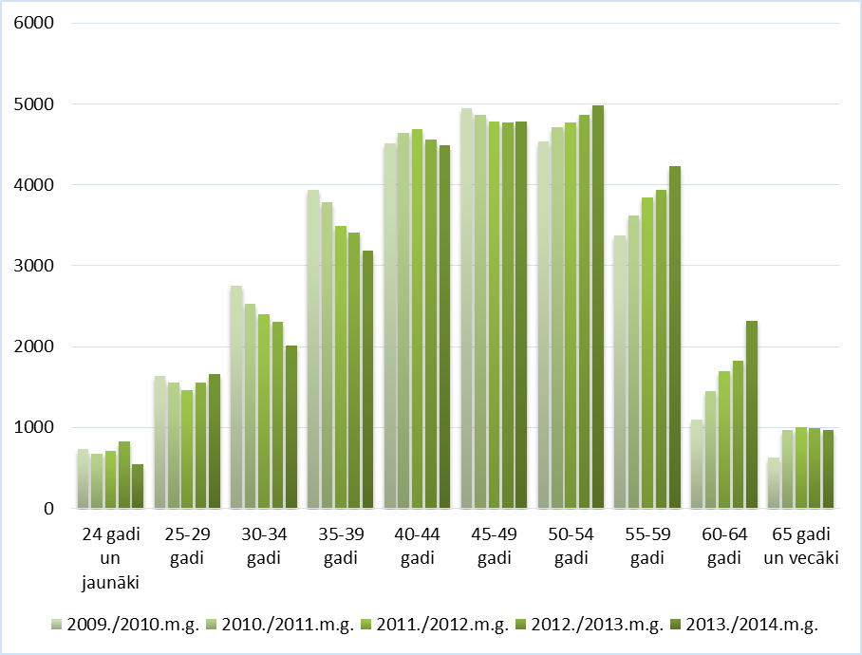

Tāpat redzams, ka 2013./2014.m.g strauji pieaug pedagogu skaits pensijas vecumā, kuri turpina strādāt pamata un vidējās vispārējās izglītības iestādēs. Ja 2009./2010.m.g. šādi pedagogi bija 3,71% no kopējā pedagogu skaita, tad 2013./2014.m.g. – jau 7,44%.

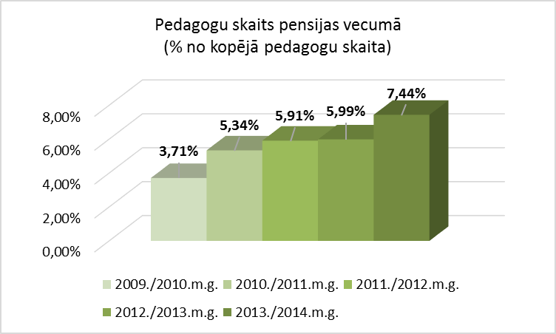

Izglītības un zinātnes ministrija,
Izglītības departaments

